vas poziva na adrenalinski
IZLET
na
Via ferratu Omiš – Fortica
(Subota, 16.ožujka 2024.)
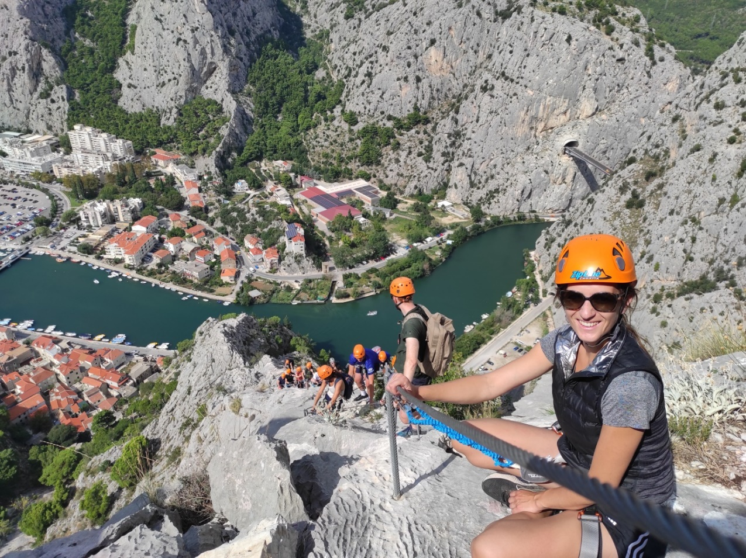

Polazak: 16. ožujka, 2024. subota u 08:00h sa parkinga ispred doma
Prijevozno sredstvo: osobni automobili
Povratak: istoga dana u popodnevnim satima
Glavni vodič: Karlo Lolić
Pomoćni vodiči: prof. Andrija Ivić, prof. Marinko Čubrilo, Ivana Lolić
Težina izleta: K1 – T3
Težina ferate: B (lagana ferata sa par elemenata srednje teške ferate)

Omiš je sa stijenama koje ga drže u naručju i utvrdama koje su građene na njima jedno od mjesta koja plijene ljepotom i pogled na koje uvijek iznova čovjeku oduzme dah. Duboki kanjon Cetine koji razdvaja Omišku Dinaru od Mosora i Poljičke planine doprinosi veličanstvenosti prizora i mami da se istražuje. Nadaleko ne postoji tako mali prostor sa tako puno izazova i odredišta koja su svako za sebe jedan čudesni svijet u koji vrijedi zaviriti. Priroda je ovdje bila izdašno kreativna, pa je i povijest ovog kraja izuzetno zanimljiva.

Jedna od novijih atrakcija grada je ferata koja se penje do Fortice, utvrde nad gradom s koje se pruža neopisivo lijep pogled izbliza na ušće rijeke Cetine i grad Omiš. Mnogi kažu da se radi o ferati s jednin od najljepših pogleda u zemlji.

Što je to via ferrata?
Via ferrata je ruta za penjanje koja koristi čeličnu sajlu, prečke i ljestve pričvršćene za stijenu. Za sajlu se penjači preko penjačkog pojasa pričvršćuju s dvije uzice, koje penjačima omogućuje da se učvrste za metalnu konstrukciju i ograniče eventualni pad. Sajla i drugi uređaji, kao što su željezne prečke, klinovi, uklesane stepenice, ljestve i mostovi, istovremeno su i oslonci za nogu i rukohvati. To omogućuje penjanje na inače opasnim rutama bez rizika ili potrebe za tehničkom penjačkom opremom. Via ferrate proširuju mogućnosti pristupa teškim vrhovima kao alternativa penjanju po stijenama i visokogorskom planinarenju, koji zahtijevaju veće vještine i specijaliziraniju opremu.

Karakteristike ferrate Omiš – Fortica:
- Težina ferrate Omiš - Fortica: B
(A – lako, B – umjereno teško, C – teško, D – vrlo teško, E – izuzetno teško, F – više nego izuzetno teško.)
- Dužina: 400m
- Početna visina: 10m
- Kraj ferate i najveća visina: 250m
- Vijeme prolaska ferate sa grupom: cca 01:20h
- Potrebno iskustvo: osnovno
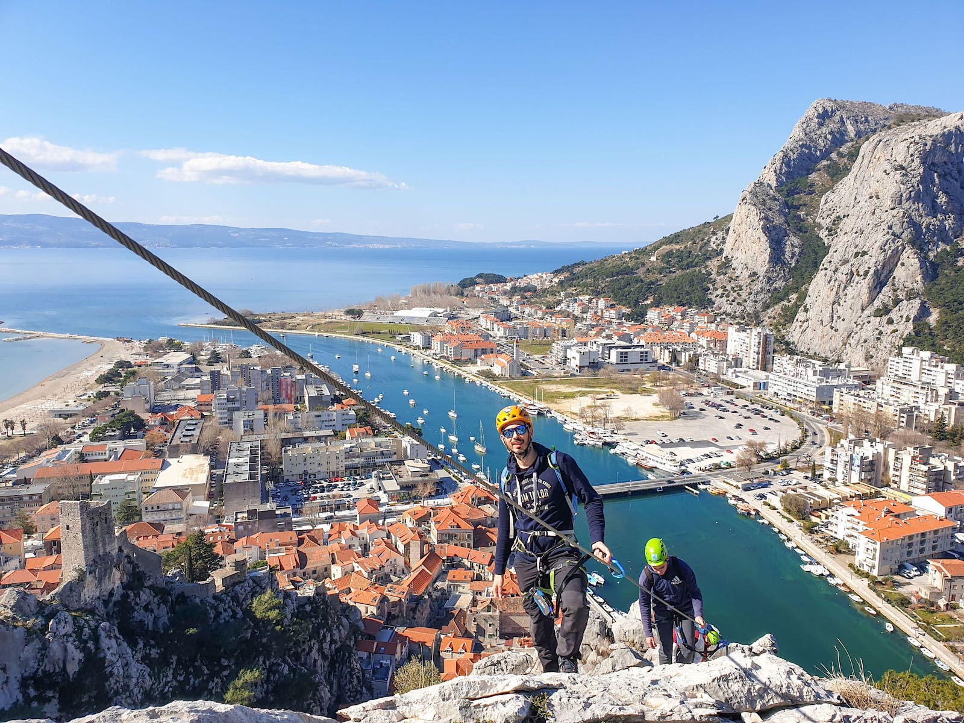
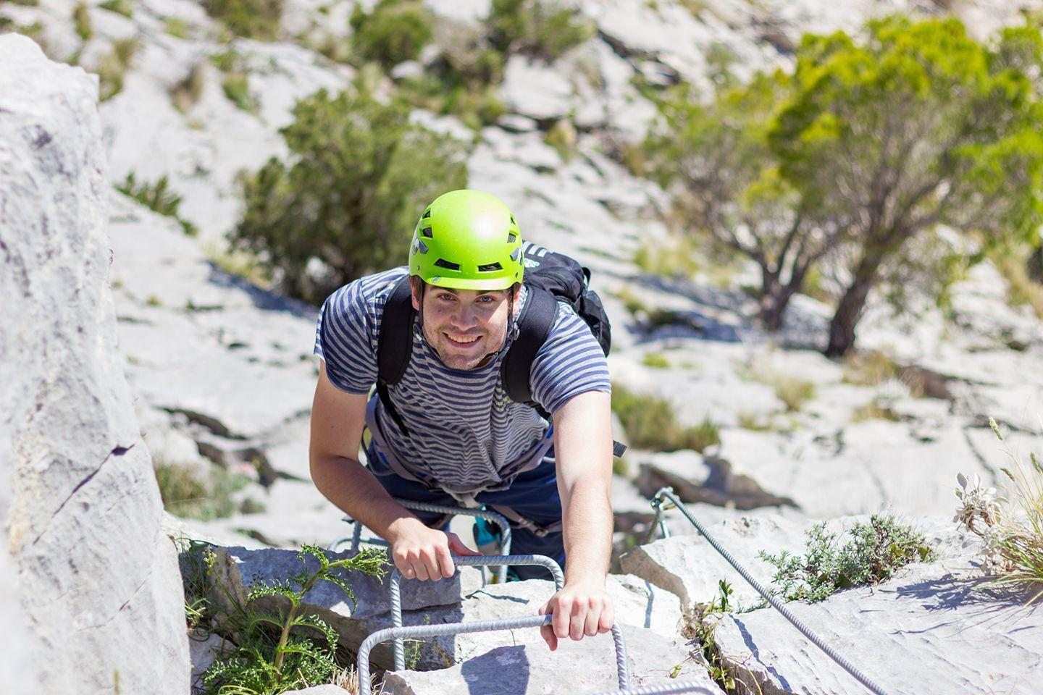
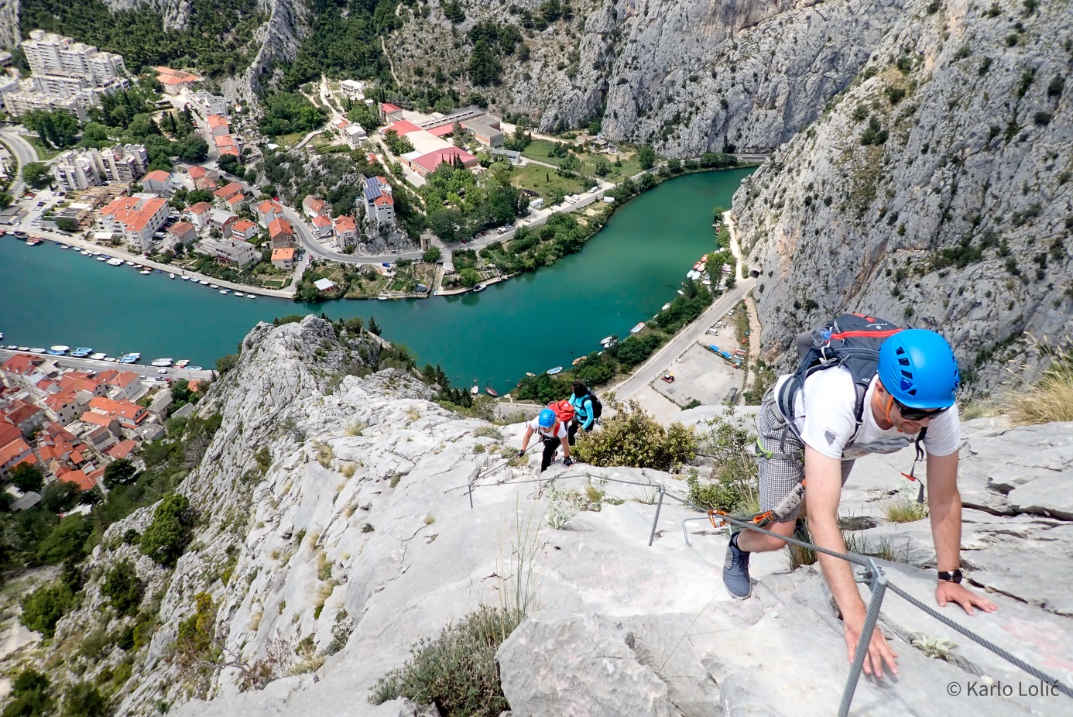

DINAMIČKI PLAN:
08:00 polazak sa parkinga ispred Doma
09:00 dolazak u Omiš, provjera, upoznavanje sa opremom i priprema za uspon
09:30 početak uspona via ferratom
11:00 kraj ferate i dolazak na tvrđavu Forticu, pauza za razgledavanje
11:45 početak silaska južnom stranom planinarskim putem u Omiš
12:30 dolazak u Omiš, odmor, slobodno vrijeme, piće…
13:30 polazak iz Omiša prema Domu
14:30 dolazak u Dom

Prehrana: iz ruksaka (lunch paket) Piće: preporuka je ponijeti sa sobom 1L vode
Oprema: izletnička - prilagođena vremenskoj prognozi, mobitel, osmjeh i mnogo dobre volje!
Opremu obaveznu za prolazak via ferrate, a koja se sastoji od pojasa, sistema za ukapčanje ipsilon i kacige, za svakog polaznika ustupiti će planinarsko društvo Perun Podstrana. Svi polaznici će proći kratko upoznavanje i obuku za korištenje opremom prije samog početka penjanja.
NAPOMENA: Preporuka je obući planinarske gojzerice / cipele ili provjerene udobne patike. Odjeća treba slojevita (trenerka/tuta, podkošulja, majica, majica dugih rukava, vjetrovka, kapa za sunce…) Bilo bi dobro imati i jednu extra majicu za promjenu.

PRIJAVE ZA IZLET SE PRIMAJU NAJKASNIJE DO 14. OŽUJKA, (ČETVRTAK), 2024.
BROJ POLAZNIKA ZA IZLET JE OGRANIČEN NA 10 POLAZNIKA.
Izlet je besplatan i na njega se mogu prijaviti svi učenici iz doma. Prednost kod prijava imaju učenici koji su već bili na planinarskim izletima u sklopu radionice „Osnove planinarenja“.
Prijaviti se možete u prostorijama doma svakog dana noćnom pazitelju i glavnom vodiču Karlu Loliću ili odgajatelju prof. Andriji Iviću.
Prisutni na izletu sudjeluju na vlastitu odgovornost i dužni su pridržavati se uputa vodiča. Nije dozvoljeno uznemiravanje životinja, branje biljaka te bacanje otpada po okolišu. Vodič zadržava pravo promjene satnice ovisno o okolnostima, te promjene dinamičkog plana ovisno o okolnostima, odnosno otkazivanju ture u slučaju nepovoljne vremenske prognoze

Kondicijska zahtjevnost:
K1 - lagano (visinska razlika manja od 500 m)
K2 - srednje teško (visinska razlika od 500 do 1000 m)
K3 - teško (visinska razlika od 1000 do 1300 m)
K4 - vrlo teško (visinska razlika veća od 1300 m)

Tehnička zahtjevnost:
T1 - nezahtjevno (bez upotrebe ruku i pomagala)
T2 - srednje zahtjevno (povremena upotreba ruku za lagano penjanje)
T3 - zahtjevno (povremeno penjanje uz upotrebu ruku i pomagala - via ferrata, a zimi povremena upotreba dereza i cepina)
T4 - vrlo zahtjevno (duže i zahtjevnije dionice osiguranih puteva, a zimi upotreba dereza i cepina)

Svi učenici moraju imati potpisanu suglasnost roditelja/staratelja za izlet(poslati na email ), također telefonsku potvrdu istoga.

